Муниципальное бюджетное дошкольное образовательное учреждение
Детский сад №7

Материалы на всероссийский конкурс для воспитателей и специалистов ДОУ
«Творческий воспитатель»:
Цикл конспектов ООД по реализации программного содержания образовательной области «Художественно-эстетическое развитие»

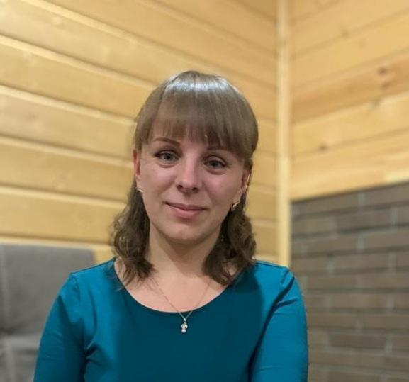
Граф Нина Сергеевна,
воспитатель
Педагогический стаж: 13 лет
Квалификационная категория: первая
Награждена:
- Почетной грамотой управления образования администрации Александровского района: 2014 г.,2015г.,2019 г., 2022 г.
- Благодарностью администрации Александровского района, 2020 г.
- Победитель в конкурсе «К вершинам педагогического мастерства», 2022 г.
- Заняла 2 место в конкурсе «Я – педагог дошкольник», 2022 г.

АННОТАЦИЯ

На конкурс представлен цикл из трех занятий в рамках реализации содержания образовательной области художественно-эстетическое развитие.
Цель цикла занятий: развитие творческого воображения и познавательного интереса у детей младшего дошкольного возраста. Данная цель является актуальной, потому что творческое воображение является важнейшей стороной жизни ребенка. А мы все знаем, что в дошкольном возрасте творческое воображение развивается особенно интенсивно, и если в этот период воображение не развивать, то в последующем наступает быстрое снижение активности этой функции. Данный цикл занятий также создает условия для выявления одаренных детей. Творческое воображение помогает детям постигать окружающий мир. А младший возраст является сензитивным для становления творческого воображения.
В процессе занятий ребенок развивается интеллектуально и эмоционально, выражает себя и свои чувства, приобретает опыт взаимоотношений. Дети с удовольствием рисовали, а в конце занятия делились своими впечатлениями от проделанной работы.
Занятия проводились с детьми 3-4 года в групповой комнате.
Результат: овладение нетрадиционной техникой рисования доставляет дошкольникам радость. Они с удовольствием рисуют разные узоры не испытывая при этом трудностей. Дети смело берутся за художественные материалы, малышей не пугает их многообразие и перспектива самостоятельного выбора. Им доставляет огромное удовольствие сам процесс выполнения. Дети готовы многократно повторить то или иное действие. И чем лучше получается движение, тем с большим удовольствием они его повторяют, как бы демонстрируя свой успех, и радуются, привлекая внимание взрослого к своим достижениям.
Адресная направленность: цикл представленных занятий может использоваться воспитателями детских садов, педагогами студий раннего эстетического развития, педагогами учреждений дополнительного образования детей.

Муниципальное бюджетное дошкольное образовательное учреждение
Детский сад №7

Конспект организованной образовательной деятельности по художественно-эстетическому развитию

«Мы посуду рисовали,
мы Федоре помогали»
(в рамках реализации темы «Посуда»,
рисование ватными палочками)
Возраст детей 3-4 года

Подготовила: Граф Нина Сергеевна,
воспитатель первой квалификационной категории

2023г.

Цель: развивать творческое воображение и познавательный интерес.
Задачи:
- вовлекать детей в нетрадиционные техники рисования
-созавать условия для испытания радости и удовольствия от творческой работы
- содействовать развитию умения подбирать, создавать и использовать различный нетрадиционный материал в творчестве
Материалы:
Демонстрационный: иллюстрации с изображением посуды.
Раздаточный: заготовки изображений посуды, гуашь (красная, синяя), ватные палочки, влажные салфетки.
Взаимосвязь с другими видами деятельности:
До ООД: беседа о разновидностях посуды, для чего нужна посуда; чтение сказки Корнея Чуковского «Федорино горе»
После ООД: сюжетно-ролевая игра «Встречаем гостей»
Взаимодействие с семьей: изготовление заготовок к занятию.
Ход занятия:
Воспитатель прикрепляет на мольберт иллюстрации с изображением шаблонов посуды. Дети рассматривают посуду, вспоминают, как она называется. В это время раздается стук в дверь, к детям в гости приходит кот бабушки Федоры.
Воспитатель:
- Здравствуй, котик! Ты откуда? Ты чей?
(Воспитатель подносит кота к своему уху и тот якобы отвечает)
Котик рассказывает, что у его хозяйки, бабы Федоры, случилось большое горе, от нее убежала вся посуда. Воспитатель приглашает детей посмотреть отрывок мультфильма «Федорино горе»)
Воспитатель:
- Ребята, что случилось у бабушки Федоры?
Дети отвечают:
- Посуда убежала
Воспитатель:
- Ребята, а мы можем помочь бабушке Федоре?
Дети предлагают свои варианты помощи.
Воспитатель:
- Вы добрые и хорошие дети, мое сердце наполняется любовью и радостью. Давайте раскрасим нарисованную посуду и подарим ее бабушке Федоре.
Воспитатель:
- Приглашаю вас еще раз подойти к мольберту и вспомнить названия посуды
- Ребята, а теперь выберите по желанию – какую посуду вы хотите раскрасить и подарить бабушке Федоре
(Дети выбирают себе посуду, которую хотят подарить Федоре, выбирают чем будут рисовать (ватными палочками, пальчиками).
Воспитатель:
- Ребята, давайте приготовим наши пальчики к рисованию
( Перед рисованием воспитатель предлагает подготовить свои пальчики и сделать пальчиковую гимнастику)
Пальчиковая гимнастика:
Скачет сито по полям, (чередование положений кулачки-ладони.)
А корыто по лугам. (чередование положений ладони-замок.)
За лопатою метла (пальчики веером)
Вдоль по улице пошла. (пальчики здороваются.)
А за нею вилки, (чередование положений «коза»-ладони.)
Рюмки да бутылки,
Чашки да ложки (круговые движения.)
Скачут по дорожке. (4 хлопка.)
Воспитатель:
- Ребята, приступаем к работе.
(После гимнастики дети продолжают выбирать, что они хотят подарить бабушке Федоре. Перед ними лежат шаблоны посуды (кастрюли, сковородки, блюдца, чашки). Дети, определившись с выбором, приступают к работе и начинают раскрашивать выбранную посуду)
Во время раскрашивания воспитатель подбадривает детей, хвалит.
Воспитатель:
- Ну что помощники, посуда готова?
Дети хором:
- Да
Воспитатель:
- Ребята, я размещаю ваши восхитительные работы на мольберте.
- А сейчас мы немножко отдохнем
Физкультминутка:
Вот большой стеклянный чайник, («надуть» живот, одна рука на поясе)
Очень важный, как начальник. (другая рука — изогнута, как носик)
Вот фарфоровые чашки, (приседать)
Очень хрупкие, бедняжки. (руки на поясе)
Вот фарфоровые блюдца, (кружиться)
Только стукни — разобьются. (рисуя руками круг)
Вот серебряные ложки, (потянуться, руки сомкнуть над головой)
Голова на тонкой ножке.
Вот пластмассовый поднос —
Он посуду нам принес. (сделать большой круг)
Воспитатель:
- Отдохнули. А теперь давайте полюбуемся вашими работами. Кто что раскрасил?
Воспитатель подносит кота к уху:
- Кот говорит, что вы все молодцы. Он обязательно все передаст бабушке Федоре: теперь Федора будет относиться к посуде бережно, будет ее мыть и любить.
Воспитатель:
- А как же мы передадим посуду бабушке Федоре?
Дети:
- Давайте соберем ее в коробку
(Воспитатель достает коробку, все аккуратно складывают туда свои рисунки, воспитатель запечатывает её и передает коту. Кот прощается с детьми и уходит, а дети перемещаются в игровую зону и начинают играть в игру «Встречаем гостей»)

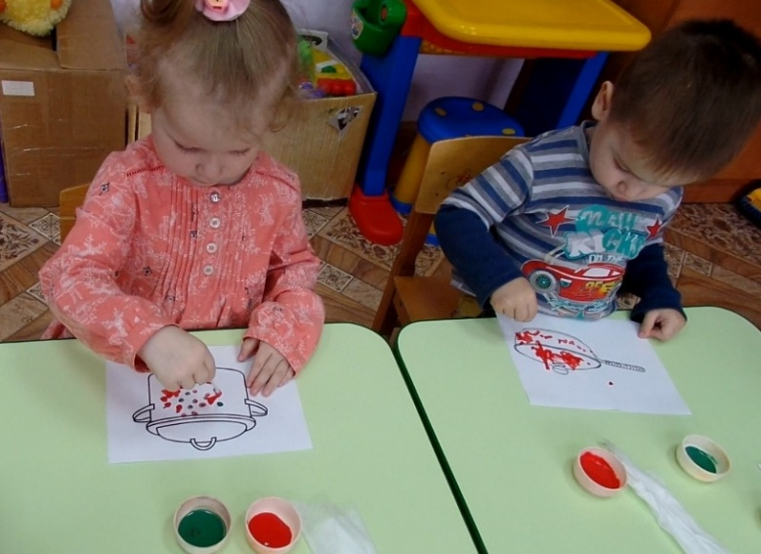
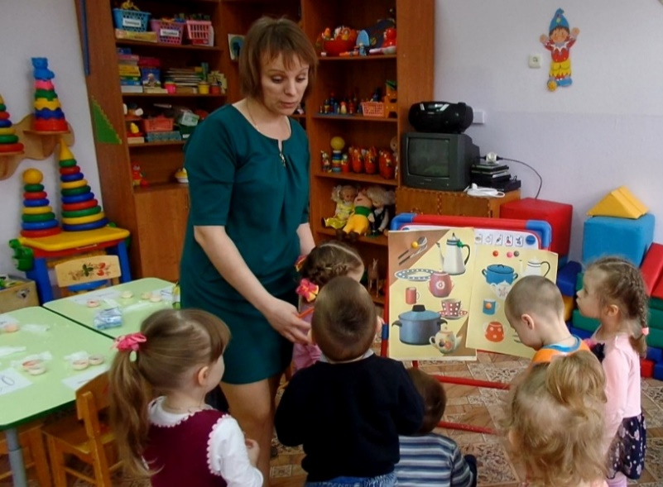

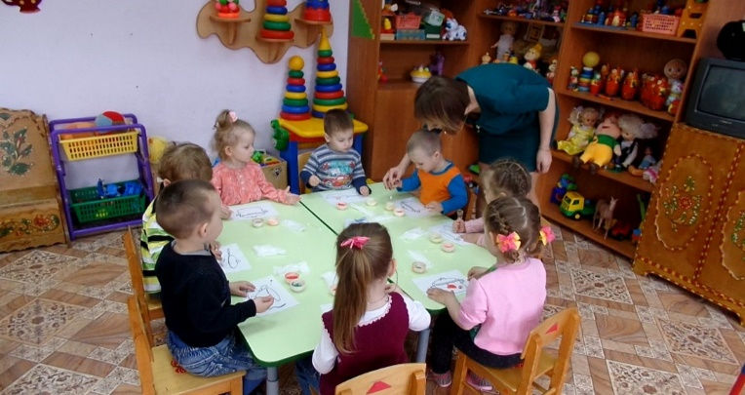

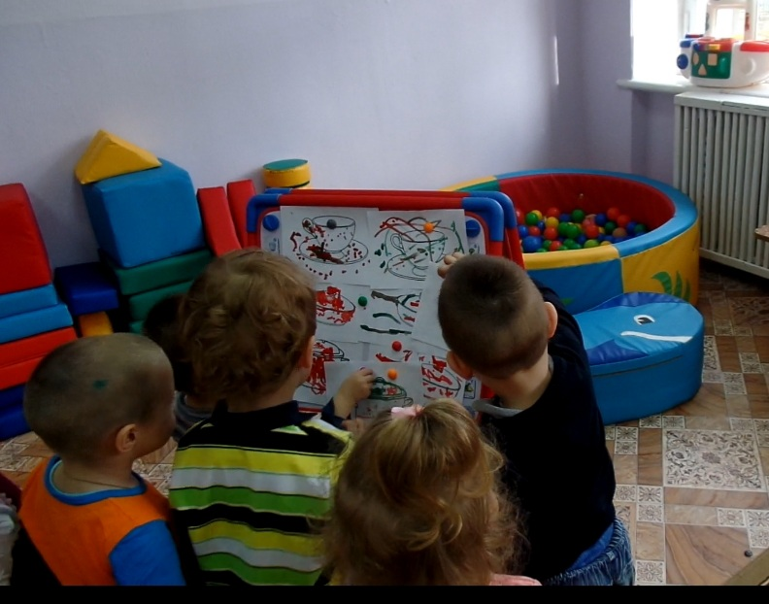

Муниципальное бюджетное дошкольное образовательное учреждение
Детский сад №7

Конспект организованной образовательной
деятельности по художественно-эстетическому развитию

«Букет для мамочки»
(коллективная работа
в рамках реализации темы «Мамин день»,
рисование ладошками)

Возраст детей 3-4 года

Подготовила: Граф Нина Сергеевна,
воспитатель первой квалификационной категории

2023г.
Цель: развитие творческого воображения и познавательного интереса.
Задачи:
-содействовать формированию у детей художественно – творческих способностей
- обучать техническим, изобразительным навыкам и умениям рисования в нетрадиционных техниках
- способствовать развитию творческого воображения
Материалы:
Демонстрационный: иллюстрации с изображением весенних цветов.
Раздаточный: лист бумаги А3, краски,кисточки, баночки с водой, салфетки, влажные салфетки.
Взаимосвязь с другими видами деятельности:
До ООД: беседа о предстоящем празднике 8 марта, чтение стихотворения «Моя мама»
После ООД: сюжетно-ролевая игра «Дочки-матери»
Взаимодействие с семьей: заучивание стихов про мамочку.
Утром воспитатель прикрепляет на мольберт иллюстрации весенних цветов, расставляет букеты с искусственными цветами на подоконниках, включает «Вальс цветов» П.И. Чайковского. Дети заходят в группу, видят изменения, рассматривают цветы, слышат красивую музыку, задают различные вопросы. Таким образом, воспитатель вовлекает и погружает детей в предстоящее занятие.
Ход занятия
Воспитатель:
- Ребята, приглашаю вас совершить необычное творческое путешествие в мир цветов. Кто со мной? Мы будем не только путешествовать, но и попытаемся сотворить чудо своими руками.
Дети задают вопросы и с удовольствием принимают приглашение педагога.
Воспитатель отвечает на вопросы детей, рассказывает им стихотворение про весенние цветы:
Вот весенние цветы
Или первоцветы.
Их запомнить должен ты
Как весны примету.
Воспитатель:
-Ребята, есть много весенних восхитительных цветов. Посмотрите на картинки. (Картинки с цветами с утра прикреплены на мольберте)
Дети рассматривают цветы. Выражают свои эмоции.
Воспитатель:
- Расскажите мне, кому, какой цветок понравился и почему
Дети показывают цветы и пытаются объяснить, почему понравился именно этот цветок.
Воспитатель:
- А мне нравится целый цветочный букет, потому что он напоминает мне вас- дружных и очень разных ребятишек. Я вас всех очень люблю.
- Ребята, а какие вы знаете праздники, когда дарят цветы?
Дети пытаются вспоминать праздники, выдвигают свои версии.
- Воспитатель:
- А я очень люблю весенний праздник – 8 Марта. В этот праздник мамам и бабушкам дарят цветы. И я очень хочу сделать для своей мамы подарок своими руками.
Дети:
- И я, и я хочу, и я…
Воспитатель:
- Ну что же, я очень рада тому, что вы любите своих мам и хотите сделать им подарок.
- Ребята, самый дорогой подарок для мамы – это чудо, сотворенное своими руками
Воспитатель:
- Готовы творить чудеса?
Дети:
- Да, да….
(Детям очень нравится идея воспитателя, и они тоже хотят сделать подарок для своей мамы. Дети вместе с воспитателем решают, какой подарок они могут сделать, и приходят к единому мнению, что можно сделать коллективный рисунок и всем вместе поздравить своих мам.)
Воспитатель:
- Ребята, на столе краски, вода, бумага, открытки. Начинаем творить чудеса!
(Дети видят на столе краски и решают нарисовать букет. Воспитатель показывает детям шаблоны открыток, нарисованных нетрадиционными техниками рисования. Дети выбирают понравившиеся открытки и решают, что будут рисовать букет из своих ладошек.)
Воспитатель читает стихотворение «Моя мама»
Моя мама
Много мам на белом свете,
Всей душой их любят дети,
Только мама есть одна,
Всех дороже мне она.
Кто она? Отвечу я:
Это мамочка моя.
Дети с радостью повторяют за воспитателем слова. Все проходят к рабочим местам.
Воспитатель включает «Вальс цветов» П.И. Чайковского.
Дети садятся за стол, выбирают себе цвет краски, наносят её себе на ладошку и по очереди подходят к большому листу и оставляют на нем свои отпечатки ладошек. Потом дети кисточкой дорисовывают стебли, воспитатель помогает приклеить вазу из цветной бумаги.

Воспитатель:
- Вот это чудеса! Юные волшебники, вы сотворили чудесный букет своими руками! Мамы будут очень рады такому замечательному подарку.
(После того как дети помыли руки от краски, воспитатель приглашает ребят сделать физкультминутку.)
Физкультминутка «Цветы»
Раз –два-три выросли цветы (сидели на корточках, встаем)
К солнцу потянулись высоко: (тянутся на носочках)
Стало им приятно и тепло! (смотрят вверх)
Ветерок пролетал, стебелечки качал (раскачивают руками влево -
вправо над головой)
Влево качнулись- низко пригнулись. (наклоняются влево)
Вправо качнулись – низко пригнулись. (наклоняются вправо)
Ветерок убегай! (грозят пальчиком)
Ты цветочки не сломай! (приседают)
Пусть они растут, растут,
Детям радость принесут! (медленно приподнимают руки вверх,
раскрывают пальчики)
Воспитатель:
- Ребята, какие вы волшебники! Я вами горжусь!
- Ребята, а какие чувства вы испытывали, когда рисовали?
Дети отвечают и каждый представляет, как обрадуется такому подарку мама. После занятия дети перемещаются в группу и начинают играть в игру «Дочки -матери»

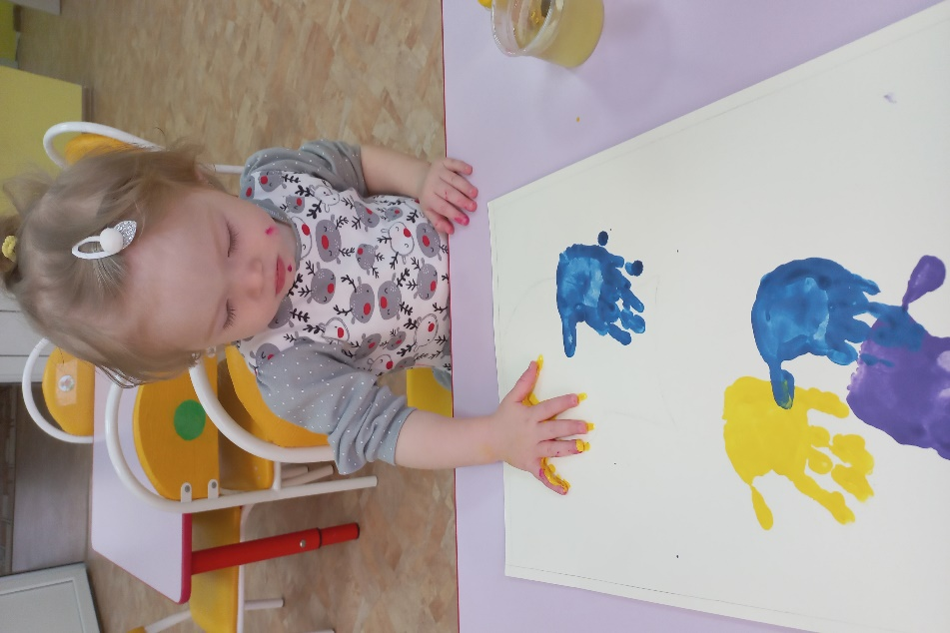
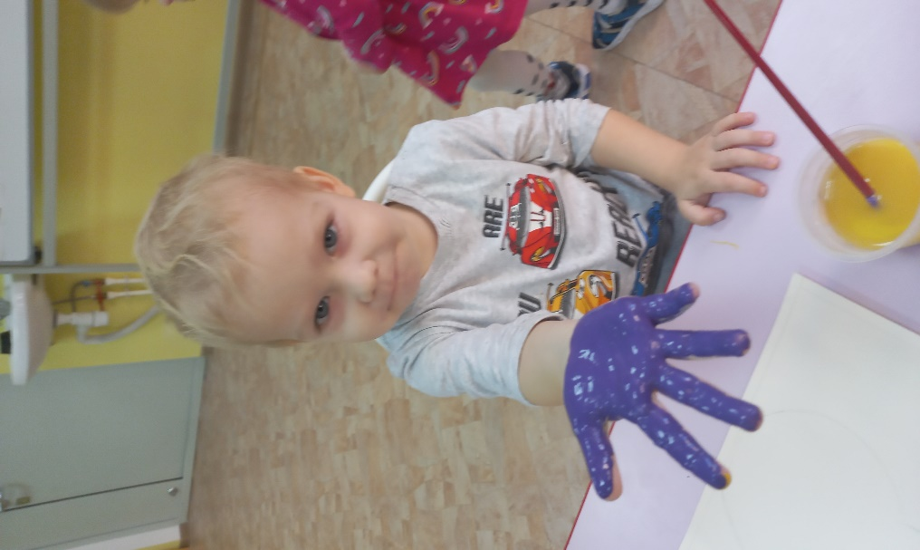

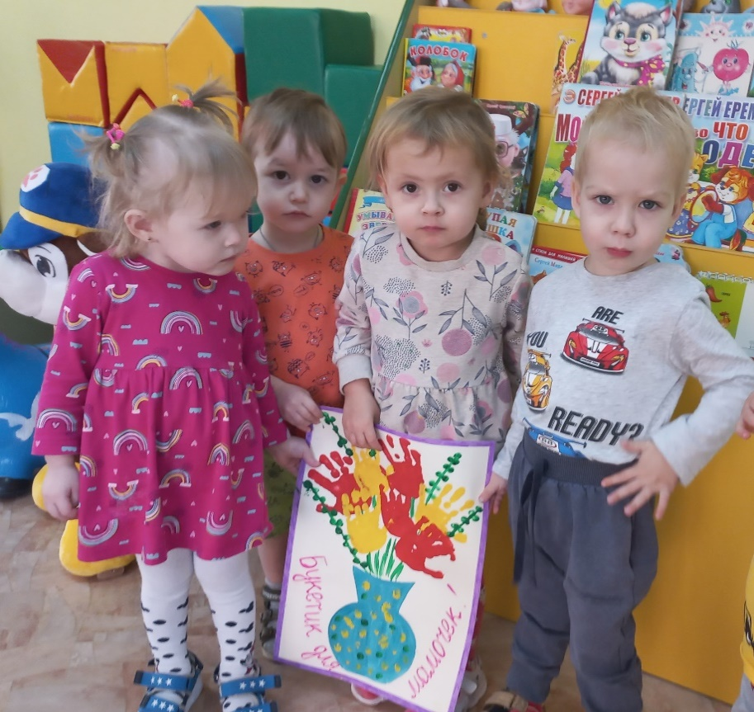

Муниципальное бюджетное дошкольное образовательное учреждение
Детский сад №7

Конспект организованной образовательной деятельности по художественно-эстетическому развитию

«Волшебные цветы»
(в рамках реализации темы «Мамин день»,
в технике ЭБРУ /рисование на воде/)

Возраст детей 3-4 года

Подготовила: Граф Нина Сергеевна,
воспитатель первой квалификационной категории

2023г.

Цель: развивать творческое воображение и познавательный интерес детей.
Задачи:
- вовлечь детей в технику рисования по воде
- развивать любознательность к новому
- содействовать развитию воображения
Материалы:
Демонстрационный: видеоиллюстрации с изображением необычных цветов, нарисованных в технике Эбру
Раздаточный: лотки с загустителем, плотные листы бумаги, краски Эбру, палочки для рисования, баночки с водой, салфетки, влажные салфетки.
Взаимосвязь с другими видами деятельности:
До ООД: беседа о предстоящем празднике 8 марта, чтение стихотворения «Моя мама»
После ООД: Выставка рисунков
Взаимодействие с семьей: помощь в подготовке занятия.
Ход занятия
Вовлечение. Звучит приятная легкая музыка, можно «Вальс цветов» П.И. Чайковского
Воспитатель:
- Ребята, приглашаю вас присоединиться ко мне на цветочную поляну. (Воспитатель садится на ковер, дети рядом)
Воспитатель:
- Ребята я хочу загадать вам загадку, послушайте внимательно:
У меня есть карандаш,
Разноцветная гуашь,
Акварель, палитра, кисть
И бумаги плотный лист,
А еще – мольберт-треножник,
Потому что я …
(Художник)
Дети пытаются отгадать.
Воспитатель:
- Здорово, вместе мы смогли отгадать!
- А как вы думаете, что делает художник?
Дети отвечают.
Воспитатель:
- Ребята, а давайте пофантазируем, чем можно рисовать?
Дети выдвигают свои версии.
Воспитатель:
- Ребята, а я могу быть волшебницей и могу научить рисовать вас на воде.
Эмоциональные возгласы детей.
Воспитатель:
- Я знаю волшебную технику рисования ЭБРУ. Краски плавают на поверхности воды и не растворяются, а смешиваются между собой, образуя волшебные узоры. А потом эти узоры переносятся на лист бумаги.
Воспитатель включает коротенький видеоролик «Эбру» (просмотр под спокойную мелодию)
Воспитатель:
- Ребята, кому понравилось?
Дети эмоционально реагируют:
- Мне, и мне, и мне…
Воспитатель:
- Ребята, кто хочет превратиться в художника?
Дети:
- Я, я и я…
Воспитатель:
- Будем чудо в гости звать,
Раз, два,три,четыре,пять.
Палочкой взмахнем своей,
К волшебству спешим скорей!

Воспитатель:

- Ура! Мы теперь все художники!

(Воспитатель приглашает детей к столам, где стоят лотки с волшебной водой, краски, палочки для рисования)
Воспитатель:
- Ребята, загадка для маленьких худложников
Руки красные и рот,
Разноцветный я, как в сказке.
Не лентяй, не обормот, —
Просто постарались…
(краски)
Воспитатель:
- Вот это да, почти все художники отгадали!
Воспитатель:
- В добрый путь творчества, маленькие начинающие художники!
(Дети берут палочки, опускают в краску и легонько ставят точки на поверхности воды, стараясь не утопить краску. Они с восторгом смотрят как краски смешиваются между собой, образуя причудливые узоры. Дети проявляют свою фантазию и творческое мышление.
Во время работы воспитатель подбадривает детей, хвалит их, следит за их осанкой. Когда рисунки готовы, воспитатель помогает детям перенести их на бумагу. Дети с восторгом рассматривают свои работы)
Воспитатель:
- Ребята, вы сотворили необыкновенное чудо! Вы научились искусству рисования на воде. Вы настоящие художники!
- Давайте вместе повторим - ЭБРУ- рисование на воде
Воспитатель:
- Ребята, скоро весенний праздник – 8 Марта.
- А может наши маленькие художники подярят мамам и бабушкам волшебные цветы?
Дети:
- Да, да…
Воспитатель:
- А давайте сделаем мамам сюрприз и устроим выставку ваших волшебных цветов.
(Дети переносят свои работы на стол, чтоб высохли, и можно было из них оформить выставку, а потом вместе с воспитателем садятся на цветочную поляну (в круг на ковре) и поочереди делятся впечатлениями от необычного рисования.)

